**江苏省仪征中学2024-2025学年第二学期高二生物**

**期末模拟1**

学校:___________姓名：___________班级：___________考号：___________

**一、单选题（共14题，每题2分，共28分）**

1．下列有关细胞的物质基础和结构基础的叙述中，正确的是 （    ）

A．DNA和脱氧核糖的元素组成均为C、H、O、N、P

B．组成细胞的各种元素大多以化合物形式存在

C．病毒的主要成分是核酸和蛋白质，蛋白质在其核糖体上合成

D．溶酶体合成各种水解酶时，需要线粒体提供能量来源

2．关于生物学实验，下列叙述正确的是（    ）

A．检测生物组织中的脂肪时，将装片浸泡在体积分数50%的酒精中洗去浮色

B．制作根尖有丝分裂装片时，剪取洋葱根尖的长度在2~3cm左右

C．植物细胞处于质壁分离状态时，光学显微镜下能清晰观察到细胞膜结构

D．观察叶肉细胞的叶绿体时，先在低倍镜下找到叶肉细胞再换高倍镜观察

3．细胞色素c由核基因编码，在细胞质中表达为前体，加工后被转运到线粒体内膜的外侧参与电子的传递。外源细胞色素c可作为治疗心肌梗死的药物。相关叙述正确的是（　　）

A．细胞色素c的合成在游离核糖体上起始后，转移至粗面内质网继续合成

B．被转运到线粒体内膜外侧的细胞色素c可运输H+和催化ATP的合成

C．被转运到线粒体内膜外侧的细胞色素c主要在有氧呼吸的第三阶段发挥作用

D．心肌梗死时口服一定剂量的细胞色素c能促进心肌细胞对氧的利用和能量代谢

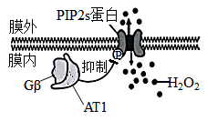4．禾本科作物细胞中的Gβ蛋白能与AT1蛋白结合从而抑制细胞膜上水通道蛋白PIP2s磷酸化，如图。PIP2s磷酸化会导致对H2O的运输效率下降，而对H2O2的运输效率上升。植物在盐胁迫下，应激反应产生H2O2毒害细胞。相关叙述正确的是（　　）

A．PIP2s的跨膜区域含有多个疏水性氨基酸

B．磷酸化的PIP2s排出H2O2的方式属于主动运输

C．适度抑制Gβ的功能会增强细胞对H2O的吸收

D．适度提高AT1基因的表达可以增强农作物的抗盐碱能力

5．下列关于探索光合作用原理的部分实验的叙述错误的是（    ）

A．植物学家希尔发现，在离体叶绿体悬浮液中加入铁盐，在黑暗中就可以释放出氧气

B．鲁宾和卡门用同位素示踪的方法研究发现，光合作用中氧气来源于H2O

C．阿尔农发现在光照下叶绿体可以合成ATP，这一过程总是与水的光解相伴随

D．卡尔文等用14C标记的CO2供小球藻进行光合作用，探明了CO2中的碳如何转变为糖

6．含羞草叶枕处能改变体积的细胞称为运动细胞，分为“伸肌细胞”和“屈肌细胞”。夜晚，通道蛋白A在“伸肌细胞”膜上大量表达，引起外流，进而激活了通道使外流，水分随之流出，细胞膨压下降而收缩，导致叶片闭合；白天，通道蛋白A则在“屈肌细胞”膜上大量表达。相关叙述错误的是（    ）

A．通过离子通道外流的方式属于主动运输

B．通道可能因膜内外电位变化而被激活

C．外流引起细胞外渗透压上升导致水分流出

D．含羞草叶片的开闭与A蛋白表达的昼夜节律有关

7．持续强光照射会导致绿色植物的光系统（主要是PSII）损伤，发生光抑制，导致光合速率下降。下列叙述错误的是（    ）

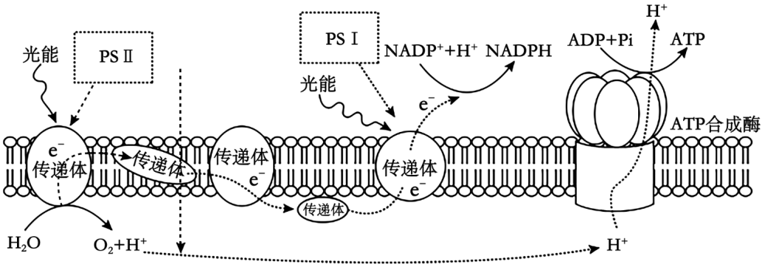

A．电子的供体和最终受体分别是H2O和NADP+

B．PSI和PSⅡ是吸收、传递和转化光能的光系统

C．叶绿体基质中H+的积累，推动了ATP的合成

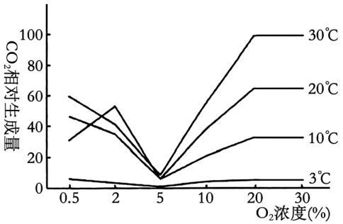D．合成的ATP可用于暗反应和叶绿体中其他的生命活动

8．为探究温度、O2浓度对采收后苹果贮存的影响进行了相关实验，实验结果如图所示。相关叙述正确的是（    ）

A．O2浓度大于20%后，苹果细胞产生CO2的场所为细胞质基质

B．低温储存时有机物消耗减少是因为低温破坏呼吸酶的空间结构

C．O2浓度为20%～30%范围内，温度对CO2的生成量几乎无影响

D．据图分析，在3℃、5%O2浓度条件下贮存苹果效果最佳

9．下列对四种微生物能量代谢相关的叙述，正确的是（    ）

A．硝化细菌是自养型微生物，利用CO2合成有机物的能源来自光能

B．蓝细菌是自养型微生物，产生ATP的场所主要有线粒体和叶绿体

C．酵母菌是异养型微生物，所需的能源主要来自葡萄糖的氧化分解

D．乳酸菌是异养型微生物，所需的能源主要来自乳酸的氧化分解

10．多种方法获得的早期胚胎，均需移植给受体才能获得后代。下列叙述正确的是 （    ）

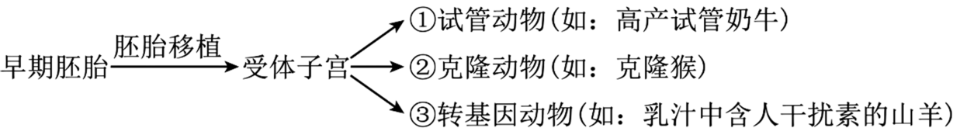

A．①②③技术得到的个体均含只含有两个体（父母）的基因

B．①②③技术都体现了动物细胞核具有全能性

C．①③技术中需取滋养层细胞进行性别鉴定，方可获得相应的奶牛或山羊

D．①②③技术中需将胚胎培养到原肠胚方可进行胚胎移植

11．戴米斯·哈萨比斯和约翰·江珀开发了预测蛋白质结构AI工具AlphaFold，该工具可通过输入的氨基酸序列信息生成蛋白质空间结构模型。下列说法正确的是 （    ）

A．蛋白质工程中，难度最大的是设计预期的蛋白质结构→推测应有氨基酸序列

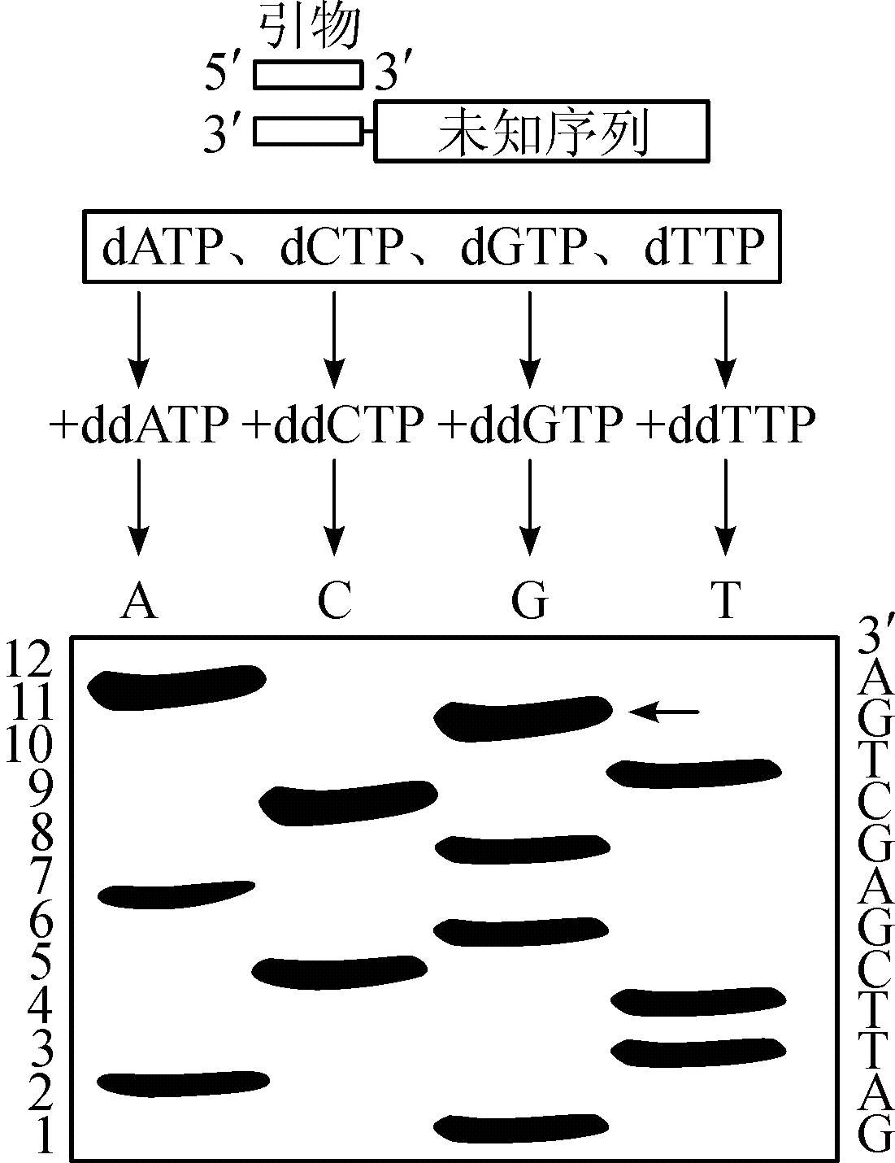B．蛋白质工程通过改变氨基酸的空间结构而制造出新的蛋白质

C．AI技术有助于科学家探索通过功能设计蛋白质结构，再逆向推导氨基酸序列

D．蛋白质工程也被称为第二代基因工程，其基本途径与基因工程的途径相同

12．双脱氧终止法常用来对DNA进行测序。其原理如图，在4支试管中分别加入4种脱氧核苷三磷酸（dNTP）和1种双脱氧核苷三磷酸（ddNTP）；ddNTP可以与dNTP竞争核苷酸链延长位点，并终止DNA片段的延伸。在4支试管中DNA链将会分别在A、C、G及T位置中止，并形成不同长度的DNA片段。这些片段随后可被电泳分开并显示出来。相关叙述错误的是（　　）

A．这种测序方法需要引物和耐高温的DNA聚合酶

B．电泳图谱中的箭头所指的DNA片段以胞嘧啶结尾

C．测得未知DNA的序列为5′—TCAGCTCGAATC—3′

D．ddNTP与dNTP竞争的延长位点是核苷酸链的3′末端

13．在制备单克隆抗体过程中，诱导B淋巴细胞和骨髓瘤细胞融合后，在培养体系中会存在多种细胞，常使用HAT培养基筛选所需的杂交瘤细胞，其原理如图（哺乳动物细胞有两条途径可以合成DNA，一条途径会被HAT培养基中的氨基蝶呤阻断，另一条途径需要关键酶HGPRT的参与）。下列分析正确的是 （    ）

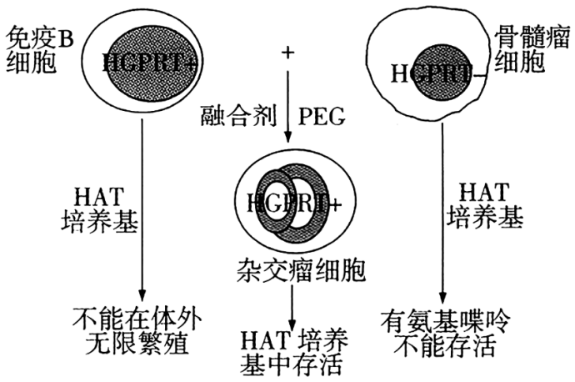

注：+/-分别代表存在和缺失。

A．融合处理后存在未融合的亲本细胞、同种融合的细胞和产生同种抗体的杂交瘤细胞

B．融合成功的杂交瘤细胞能够存活并无限增殖，但还需要进一步筛选

C．实验过程中使用的骨髓瘤细胞是缺陷型细胞，不具备无限增殖的能力

D．免疫B细胞的DNA合成过程被培养基中的氨基蝶呤阻断从而不能在体外无限繁殖

14．青霉素的发酵生产过程中遇到两个问题，首先发酵过程中总会产生头孢霉素如图1，其次青霉素发酵需要大量氧气。为保证发酵过程中青霉素的持续高产，研究人员将透明颤菌（细菌）的血红蛋白引入青霉菌，设计方案如图2所示。相关叙述错误的是（    ）

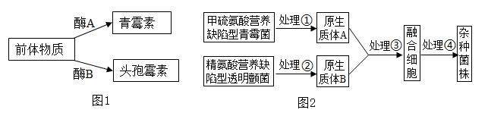

A．菌种选育时，敲除青霉菌中控制酶B合成的基因可使其只产青霉素

B．①②过程需要用相同的酶去除细胞壁获得原生质体

C．③过程可在略高渗溶液中采用PEG融合法诱导原生质体融合

D．可利用缺乏甲硫氨酸和精氨酸的基本培养基筛选出融合细胞

**二、多选题（共5题，每题3分，共15分）**

15．某学校生物兴趣小组的同学利用以下材料分别对酵母菌的细胞呼吸方式进行探究实验。相关叙述错误的是（　　）

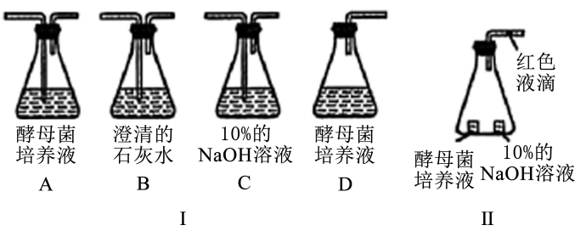

A．无氧条件下的装置序号是D→B，有氧条件下的装置序号是B→A→C

B．C瓶可吸收通入气体中的CO2，B瓶中澄清的石灰水可鉴定是否产生CO2

C．向D瓶的培养液滤液中滴加溴麝香草酚蓝水溶液可观察到颜色由橙色变为灰绿色

D．若装置Ⅱ中液滴向左移动，则酵母菌进行的呼吸方式为有氧呼吸

16．图1表示科学家获得iPS细胞，再将iPS细胞转入小鼠乙体内培养的过程；图2表示科学家利用小鼠（2n=40）获取单倍体胚胎干细胞的一种方法。下列相关叙述正确的有（    ）

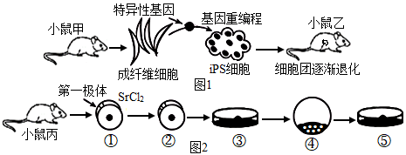

A．小鼠的成纤维细胞转变为iPS细胞，类似于植物组织培养中的脱分化过程

B．分离图2中④的内细胞团进行培养，每个胚胎干细胞的染色体数通常是20

C．为提高胚胎的利用率，可选用未分化的囊胚或桑葚胚进行胚胎分割

D．单倍体胚胎干细胞有全能性，可成为研究隐性基因功能的理想细胞模型

17．研究表明，精子进入卵母细胞时带入的少量miRNA可促进早期胚胎发育。重构胚不能正常发育是限制核移植技术的重要因素，为探究其原因科学家进行相关实验，结果如图所示。下列说法正确的是（    ）

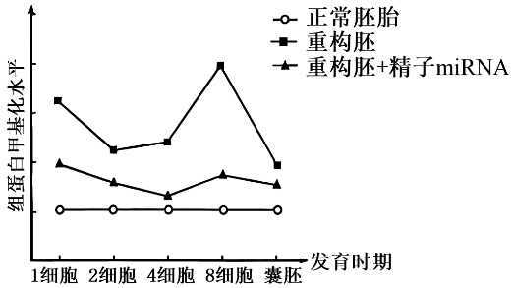

A．重构胚需用电刺激等方法激活后才能完成细胞分裂和发育进程

B．精子miRNA可通过改变重构胚中DNA的遗传信息促进其正常发育

C．精子miRNA可通过降低重构胚中组蛋白甲基化水平促进其正常发育

D．与正常胚胎相比，重构胚中甲基化水平异常主要发生在胚胎孵化时期

18．关于“琼脂糖凝胶电泳”实验，相关叙述正确的是（　　）

A．DNA的迁移速率与凝胶浓度、DNA分子大小和构象等有关

B．待染色剂前沿迁移到达凝胶边缘时需立即停止电泳，以防止跑出凝胶

C．加热熔化的琼脂糖立即加入适量的核酸染料并与之混匀

D．电泳结束后，紫外灯下可观察到被指示剂染色的DNA的位置

19．图示利用马铃薯和西红柿叶片分离原生质体并进行细胞杂交，最终获得了杂种植株的过程。下列相关叙述正确的有（    ）

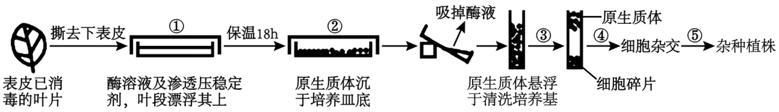

A．过程①应将叶片上表皮向上，置于含纤维素酶和果胶酶的等渗溶液中

B．过程②中的原生质体由细胞膜、液泡膜及两层膜之间的细胞质构成

C．过程④常选择不同大小或颜色的双亲原生质体，以便显微镜下直接识别杂合细胞

D．过程⑤进行脱分化和再分化过程，杂种植株一定具有马铃薯和西红柿的优良性状

**三、解答题（共5题，57分）**

20．高粱是典型的植物，具有循环途径，可以浓缩CO2，对干旱的土壤有较强的适应能力。图1是高粱叶片细胞中相关生理过程。已知PEP羧化酶对低浓度CO2具有较强的亲和力。请回答下列问题。

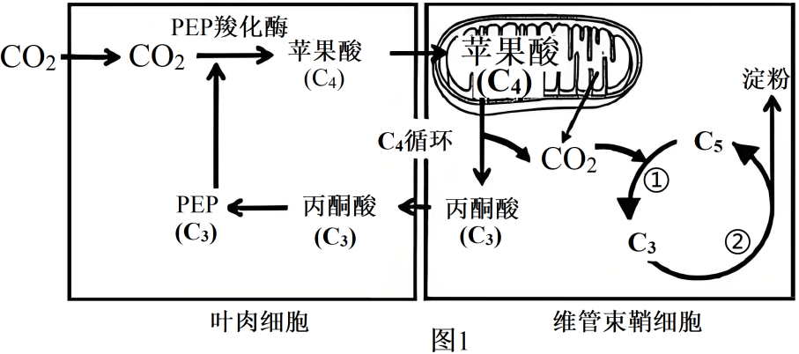

(1)图中过程①的名称是 ，该过程中CO2的来源有 （填代谢过程）。

(2)过程②需要的能量来自于 （物质），产物以淀粉而不以葡萄糖的形式暂时储存在叶绿体中，其意义是 。

(3)气候干燥时，为了减少水分散失，植物的气孔导度降低，进入细胞的CO2也随之减少，但由于高粱 ，因此依然能保持较高的光合速率。

(4)高粱不仅耐干旱还具有有一定的耐盐性，科研人员以高粱幼苗为材料，研究NaCl胁迫下其光合作用相关指标，实验结果见下图：

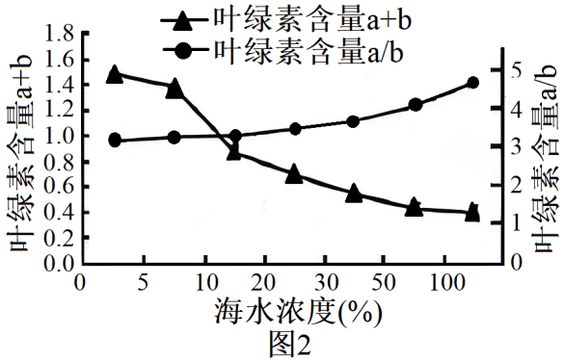 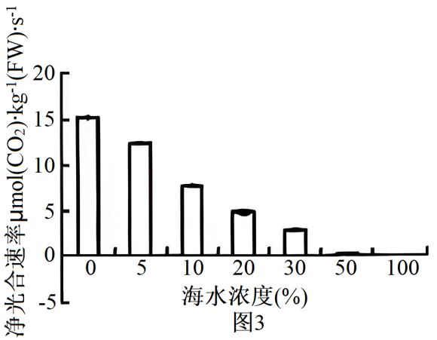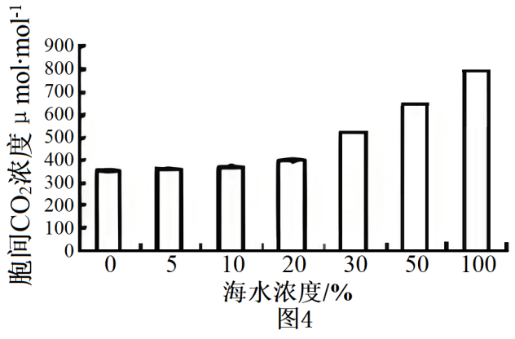

①据图2分析，随着海水浓度的增大，叶绿素 降解速度更快。

②图3中海水浓度为20%时，高粱叶片中固定CO2的物质有 。

③已知与对照组相比，海水浓度为5%时气孔导度明显下降。此时净光合速率明显下降是 （选填“气孔限制”或“非气孔限制”）因素导致，判断理由是 。

④结合图2、3、4分析，随着海水浓度的增加，净光合速率逐渐减小的原因可能是 。

21．人类表皮因子受体（HER-2）会在某些乳腺癌细胞中合成，该类癌细胞称为HER-2阳性乳腺癌细胞，临床上可用抗体-药物偶联物（ADC）靶向治疗，制备ADC的过程如图1所示。回答下列问题

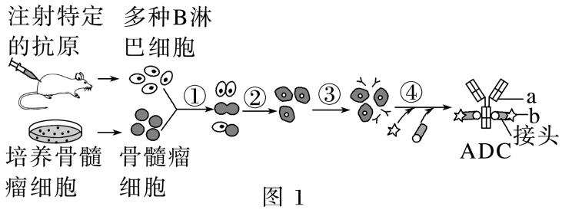

(1)动物细胞培养时，培养基除了添加葡萄糖、氨基酸等必要的营养成分外，往往还需加入一定量的 ，为防止有害代谢物的积累，可采用 的方法。

(2)每隔2周用相同抗原注射小鼠1次，共注射3次，其目的是 ，最后一次免疫后第3天，取 （器官）内部分组织制成细胞悬液与骨髓瘤细胞诱导融合，常用的生物诱导剂是 。

(3)步骤②的细胞经 培养基选出杂交瘤细胞，再经过步骤③克隆化培养和 才能筛选得到符合要求的杂交瘤细胞，通过体外扩大培养最后从培养液中分离的单克隆抗体制备ADC，图1的ADC中起定位导向作用是 （填“a”或“b”）。

(4)研究发现，ADC在患者体内的作用如图2所示。ADC进入乳腺癌细胞后，细胞中的溶酶体可将其水解，释放出的药物最终作用于细胞核，导致细胞凋亡，推测其原理是 。

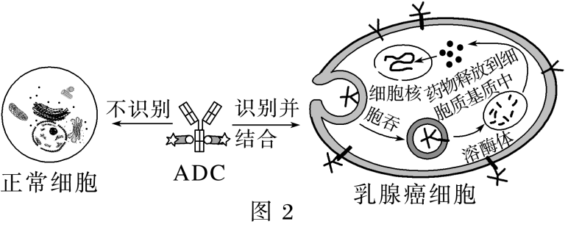

(5)为探究不同种类药物的ADC的杀伤力，研究人员将等量药物E、F、E＋F分别连接到单克隆抗体上，制得三种ADC，选用表达HER-2的乳腺癌细胞株（HER2+）和不表达HER-2的乳腺癌细胞株（HER2-）进行体外毒性实验，结果如图3。

①为了与实验组形成对照，对照组要添加等量的 。

②据图3分析，可以得到的实验结论有： 。

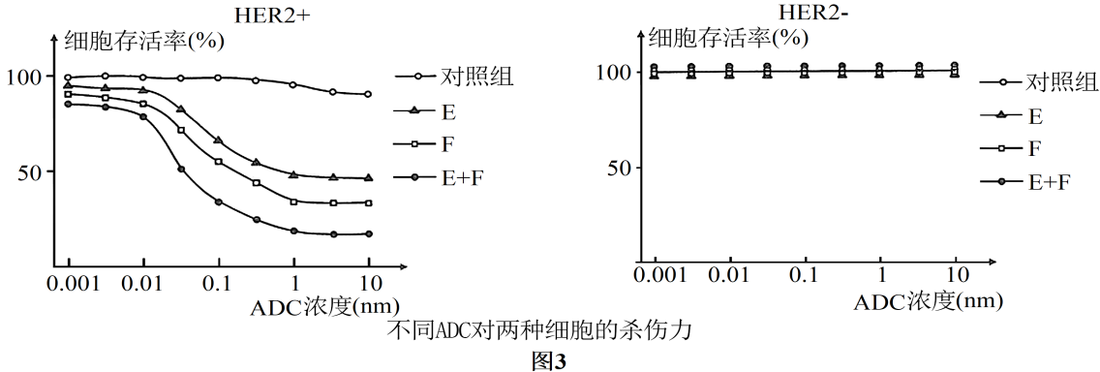

22．Ⅰ、狼爪瓦松是一种具有观赏价值的野生花卉，其生产的黄酮类化合物可入药。狼爪瓦松野生资源有限，难以满足市场化需求。因此，目前一般通过植物细胞工程手段进行培养，具体过程如图所示，其中的数字序号代表处理或生理过程，请回答下列问题：

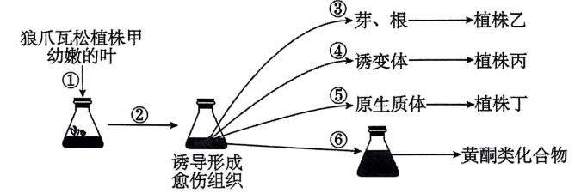

(1)狼爪瓦松植株乙、丙、丁的获得都利用了 技术，该技术的原理是 ，三种植株中核遗传物质与甲相同的是 。经过⑥生产黄酮类化合物利用了 技术。

(2)①选择幼嫩的叶用于接种的原因是 ，启动②③的关键激素是 。

Ⅱ、青蒿素是从青蒿中提取分离得到的一种化合物，青蒿素及其衍生物是新型抗疟药，具有高效、快速、低毒、安全的特点。下图是与合成青蒿素有关的生理过程，实线方框内的生理过程发生于青蒿细胞内，虚线方框内的生理过程发生于酵母细胞内。请回答下列问题：

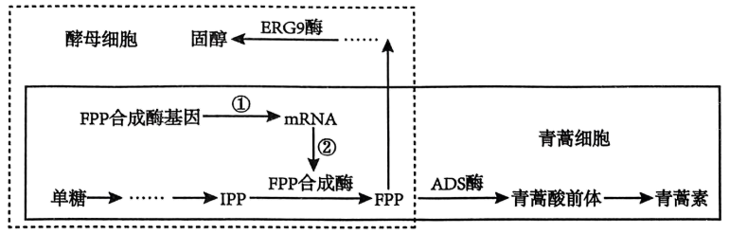

(3)青蒿素是植物的 代谢产物（填“初生”或“次生”）， （填“是”或“不是”）其基本生命活动所必需的产物。

(4)利用植物细胞工程快速大量生产青蒿素，可将外植体培养至 阶段。若此时用射线或化学物质进行诱变， （填“不一定”或“一定”）会得到青蒿素高产突变体。

(5)实验发现将ADS酶基因导入酵母细胞后可以正常表达，但青蒿素合成的量很少，据图分析，原因可能是 。

23．某病毒是一种RNA病毒，包膜表面有与人体细胞膜表面的ACE2受体结合的S蛋白。疫苗接种和病毒检测是防控工作的重要举措。

Ⅰ、疫苗的研发和接种

(1)灭活疫苗。工业生产利用Vero细胞能无限增殖特性培养病毒，可实现 目的。

(2)腺病毒载体疫苗。该疫苗主要成分是活的、有复制缺陷、能表达S蛋白的重组人5型腺病毒。这种方式生产的疫苗由于重组腺病毒 ，从而提高了疫苗的安全性。

(3)重组亚单位疫苗。其技术线路是：提取病毒RNA→通过RT酶PCR（反转录酶聚合酶链式反应）技术扩增筛选RBD蛋白（S蛋白中真正与ACE2结合的关键部分）基因→构建基因表达载体→导入CHO细胞并培养→提取并纯化RBD蛋白→制成疫苗。利用RT酶PCR技术，获取S蛋白基因时，需加入 酶；扩增RBD蛋白基因时，应选择的引物为 。PCR的产物可通过电泳鉴定，设置如下：1号泳道为标准（Marker），2号泳道是以 为材料做的阳性对照组，3号泳道为实验组。图3中3号泳道出现杂带，原因一般有模板受到污染；引物的特异性不强； 。基因表达载体构建中为提高目的基因和运载体的正确连接效率，研究人员应在图1中选择的限制酶是 。

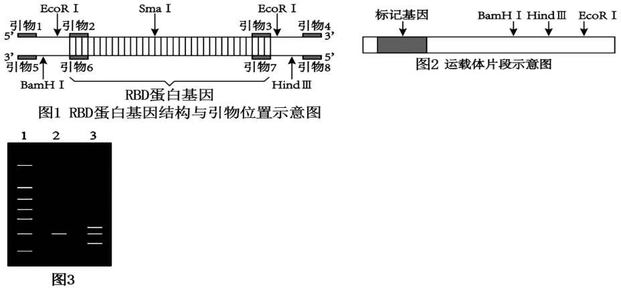

Ⅱ、病毒的检测

(4)核酸检测。图4是病毒核酸检测平台示意图，图5为RT-PCR（实时荧光逆转录聚合酶链式反应）示意图。当探针完整时，荧光基团（R）发出的荧光信号被淬灭基团（Q）吸收而不发荧光；当Taq酶遇到探针时会使探针水解而释放出游离的R和Q，R发出的荧光信号被相应仪器检测到，荧光信号的累积与PCR产物数量完全同步。

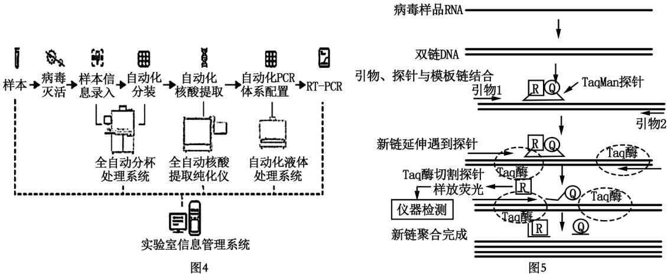

①加入自动化PCR体系配置中的引物和探针的设计依据是 。

②利用荧光定量PCR仪可监测待测样液中病毒的核酸数量。若每断裂一个TaqMan探针，设置R发出的荧光信号的值为1。若经n次的PCR扩增，实时荧光信号强度 （填“增强”“减弱”或“不变”），说明样液中病毒的核酸数量为0；若荧光信号强度值为a（2n-1），推测样液中病毒的核酸数量为 。

(5)抗原和抗体检测。为了及早发现病毒的感染者，以病毒抗原检测试剂盒及抗体检测试剂盒作为核酸检测的有效补充措施。这两种试剂盒的检测原理为 。对于已注射过灭活疫苗的人员，应选择 （填字母）检测。

a.核酸检测  b.抗原检测  c.抗体检测

24．草莓果实采后难以保鲜是生产实践的难题。乙烯在调控果实成熟基因的协同表达中起着非常重要的作用。研究人员通过反义RNA技术抑制乙烯受体基因Ersl的表达，达到延长储藏期的效果。CTAB法提取草莓叶片DNA的部分实验步骤如图1。请回答下列问题：

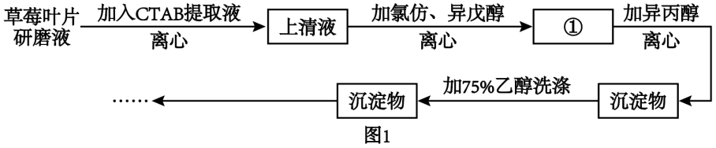

(1)CTAB提取液中含有CTAB、EDTA、NaCl等物质，CTAB能破坏膜结构，使蛋白质变性，使核酸分离出来；EDTA是一种DNA酶抑制剂，加入其的目的是 。氯仿、异戊醇密度均大于水且不溶于水，DNA不溶于氯仿、异戊醇，而蛋白质等杂质可溶，实验中加入氯仿、异戊醇离心后，应取①是 (填“上清液”或“中层溶液”或“沉淀”)，该步骤重复1—2次，继续进行下面两个步骤就可得到DNA粗制品。

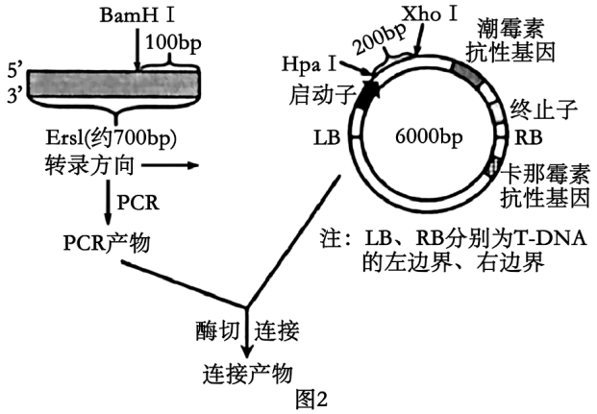(2)通过上述方法获得DNA后，DNA经进一步提纯后，通过PCR技术扩增Ersl。在PCR体系中，加入的dNTP可提供 ，耐高温的DNA聚合酶需要 激活，添加引物的序列不能过短，否则会导致其特异性 (填“降低”或“升高”)。

(3)为使目的基因与质粒连接，在设计PCR引物扩增Ersl时，需在引物的 端添加限制酶Xho I的识别序列。经Xho I酶切后的载体和Ersl进行连接(如图2)，连接产物经筛选得到的载体主要有 三种类型。为鉴定这些连接方式，选择Hpa I酶和BamH I酶对筛选的载体进行双酶切，并对酶切后的DNA片段进行电泳分析。若电泳结果出现长度为 的片段，该重组质粒即为所需的基因表达载体。

(4)将筛选得到的重组质粒与用 处理后的农杆菌混合，使重组质粒进入农杆菌。用阳性农杆菌感染植物细胞，在含 的培养基中培养，筛选所需的植物细胞经过一系列处理，最终得到的转基因植株的乙烯受体的合成受阻，其原因 。

**《高二生物期末模拟1》参考答案**

|  |  |  |  |  |  |  |  |  |  |  |
| --- | --- | --- | --- | --- | --- | --- | --- | --- | --- | --- |
| **题号** | 1 | 2 | 3 | 4 | 5 | 6 | 7 | 8 | 9 | 10 |
| **答案** | B | D | C | A | A | A | C | D | C | C |
| **题号** | 11 | 12 | 13 | 14 | 15 | 16 | 17 | 18 | 19 |  |
| **答案** | C | B | B | B | ACD | ABD | AC | ABD | AC |  |

1．B【详解】A、DNA的元素组成为C、H、O、N、P，脱氧核糖的元素组成为C、H、O，A错误；

B、组成细胞的元素大多以化合物的形式存在，元素以化合物的形式存在时比单质更具稳定性，B正确；

C、病毒无细胞结构，没有核糖体这个细胞器，C错误；

D、水解酶的化学本质是蛋白质，在核糖体上合成，D错误。

2．D【详解】A、检测生物脂肪鉴定时，苏丹Ⅲ染色并用吸水纸吸去染液后，需再滴加1～2滴体积分数为50%的酒精溶液，洗去浮色。而不是将装片浸泡在体积分数50%的酒精中，A错误；

B、在高等植物体内，有丝分裂常见于根尖的分生区，因此可以取根尖分生区在显微镜下观察各个时期细胞内染色体的存在状态，判断细胞处于有丝分裂的哪个时期。在实验操作中为了获得分生组织，剪取洋葱根尖2～3mm进行实验，B错误；C、观察植物细胞质壁分离时，可以通过在光学显微镜下观察中央液泡的大小，原生质层的位置判断植物细胞的吸水和失水，但使用光学显微镜无法观察到细胞膜的结构，C错误；D、叶肉细胞中分布着绿色、扁平的椭球或球形的叶绿体。观察叶绿体时，先在低倍镜下找到叶肉细胞，再换到高倍镜下观察细胞中叶绿体的形态和分布，D正确。

3．C【详解】A、细胞色素c最终运到线粒体，为游离核糖体合成，在细胞质基质加工成熟，A错误；

B、被转运到线粒体内膜外侧的细胞色素c参与电子的传递，不参与运输H+和催化ATP的合成，B错误；

C、细胞色素c被转运到线粒体内膜的外侧参与电子的传递，主要在有氧呼吸的第三阶段发挥作用，C正确；

D、细胞色素c的化学本质是蛋白质，不能口服，只能注射，D错误。

4．A【详解】A、PIP2s是细胞膜上的水通道蛋白，其跨膜区域通常含有多个疏水性氨基酸，这是因为跨膜蛋白需要与脂质双层相互作用，而疏水性氨基酸能够更好地嵌入到脂质双层中，从而稳定蛋白质在膜中的结构，A正确；B、PIP2s属于水通道蛋白，通过通道蛋白运输物质的方式为协助扩散，B错误；

C、由题意可知，Gβ蛋白能与AT1蛋白结合从而抑制细胞膜上水通道蛋白PIP2s磷酸化，PIP2s磷酸化会导致对H2O的运输效率下降，而对H2O2的运输效率上升，适度抑制Gβ的功能会使PIP2s磷酸化，减弱细胞对H2O的吸收，C错误；D、适度提高AT1基因的表达，AT1蛋白通过抑制PIP2s蛋白的磷酸化而抑制细胞内的H2O2排到细胞外，从而导致植物抗氧化胁迫能力减弱，进而引起细胞死亡，可以减弱农作物的抗盐碱能力，D错误。

5．A【详解】A、希尔发现在离体的叶绿体悬浮液中加入铁盐或其他氧化剂，在光照下可以释放出氧气，该实验被后人称为希尔反应，A错误；B、鲁宾和卡门用同位素示踪法（用18O标记水或二氧化碳）研究了光合作用中氧气全部来自于水，B正确；C、阿尔农发现叶绿体可合成ATP，且该过程总与水的光解相伴随，C正确；D、卡尔文采用同位素标记法（用14C标记的CO2供小球藻进行光合作用），探明了CO2的固定过程中碳元素的转移途径，即CO2中的碳如何转变为糖，D正确。

6．A【详解】A、Cl-通过离子通道外流不消耗能量，所以属于协助扩散，A错误；B、根据题干信息“Cl-通道A蛋白在伸肌细胞膜上大量表达，引起Cl-外流，进而激活了K+通道使K+外流，水分随之流出，细胞膨压下降而收缩，导致叶片闭合”，推测K+通道是因为Cl-外流导致电位变化而被激活，B正确；C、渗透作用是水分从低渗透压流向高渗透压，所以如果K+外流引起细胞外渗透压上升导致水分流出，C正确；D、根据题干信息“A蛋白则在屈肌细胞膜上大量表达，夜晚，Cl-通道A蛋白在伸肌细胞膜上大量表达”，所以含羞草的感夜运动与A蛋白表达的昼夜节律有关 ，D正确。

7．C【详解】A、水光解产生的H+、e-和氧气，电子的供体是水，e-和NADP+、H+反应生成NADPH，说明电子的最终受体是NADP+，A正确；B、PSI和PSⅡ存在于类囊体薄膜上，结合图示可知，它们是吸收、传递和转化光能的光系统，可以将光能转换为ATP、NADPH中活跃的化学能，B正确；C、水的光解发生在类囊体腔内，H+在类囊体体腔内积累，H+的顺浓度运输为ATP的合成提供能量，C错误；D、光反应形成ATP，ATP主要用于暗反应过程中三碳酸的还原，也可以用于叶绿体中其他的生命活动，D正确。

8．D【详解】A、O2浓度达到20%以上后，苹果细胞只进行有氧呼吸，不进行无氧呼吸，因为CO2生成量不再随氧气浓度增加而增加，故O2浓度大于20%后，苹果细胞产生CO2的场所为线粒体基质，A错误；B、低温抑制酶的活性，不会破坏酶的空间结构，B错误；C、由图可知，O2浓度为20%~30%范围内，温度影响CO2的相对生成量，C错误；D、据图分析，在3℃、5%O2浓度条件下，细胞呼吸最弱，CO2释放量最少，该条件下贮存苹果效果最佳，D正确。

9．C【详解】A、硝化细菌是化能自养型微生物，它利用无机物（如氨气、亚硝酸盐）的氧化反应获得能量，而不是利用光能，A错误；B、蓝细菌是原核生物，没有线粒体和叶绿体，B错误；C、酵母菌是异养型微生物，进行有氧呼吸时主要通过葡萄糖的氧化分解来释放能量，C正确；D、乳酸菌是异养厌氧型微生物，糖类和有机酸是乳酸菌的碳源和氮源，该生物所需的能源来自糖类的氧化分解，并不会通过乳酸的氧化分解获得能量，D错误。

10．C【详解】A、②通过无性繁殖的方式生产，不具有两个体（父母）的基因，A错误；B、③技术不能体现了动物细胞核具有全能性，B错误；C、滋养层细胞将来发育成胎膜和胎盘，胚胎移植前可取滋养层的细胞鉴定性别，C正确；D、①②③技术中需将胚胎培养到桑葚胚或囊胚方可进行胚胎移植，D错误。

11．C【详解】A、蛋白质工程中最困难的环节是从氨基酸序列预测蛋白质的三维结构，而非“设计预期的蛋白质结构→推测应有氨基酸序列”。后者可通过已知的蛋白质结构数据库和氨基酸序列反向推导，相对较易。A错误；B、蛋白质工程通过改造基因序列（即改变DNA编码的氨基酸序列）来制造新蛋白质，而非直接改变氨基酸的空间结构。氨基酸本身无独立空间结构，其排列顺序决定蛋白质的折叠方式。B错误；C、AI技术（如AlphaFold）可根据蛋白质的功能需求，预测可能的三维结构，再逆向推导出所需的氨基酸序列。这正是蛋白质工程的核心思路——从功能出发设计结构，再反推基因序列。C正确；D、蛋白质工程被称为“第二代基因工程”，但其基本途径与基因工程相反。基因工程是“从基因到蛋白质”（直接表达天然基因），而蛋白质工程是“从蛋白质到基因”（先设计蛋白质功能，再改造基因）。D错误。

12．B【详解】A、PCR是一种体外扩增DNA的技术，与细胞内DNA复制相似，需要一定的条件，主要包括Taq酶（耐高温的DNA聚合酶）、引物，dNTP、一定的（含Mg2+）缓冲液和DNA模板，A正确；B、电泳图谱中的箭头所指的DNA片段以鸟嘌呤（G）结尾，B错误；C、由图可知：由下往上读出的序列是GATTCGAGCTGA，所以原来的互补序列是3’→5’：CTAAGCTCGACT，测得未知DNA的序列为5＇-TCAGCTCGAATC-3＇，C正确；D、DNA的延伸，是通过前一个dNTP的3位碳上的羟基官能团与后一位dNTP的5位碳上的磷酸基团反应形成磷酸二酯键来实现的。而ddNTPs的三位碳上没有羟基官能团，也就不能形成磷酸二酯键，从而终止DNA的合成。ddNTP与dNTP竞争的延长位点是核苷酸链的3’末端，D正确。

13．B【详解】A、诱导融合后会产生三种类型的细胞：未融合的亲本细胞、融合同种核的细胞和杂交瘤细胞，但杂交瘤细胞有多种类型，能够产生多种类型的抗体，A错误；B、融合成功的杂交瘤细胞能够存活并无限增殖，但这些杂交瘤细胞产生的抗体不同，需要通过抗原-抗体杂交技术筛选出能产生特定抗体的杂交瘤细胞，B正确；C、实验过程中使用的骨髓瘤细胞是经过人工筛选的缺陷型细胞，缺乏关键酶HGPRT，但仍具备通过另一条途径进行DNA合成实现无限增殖的能力，C错误；D、免疫B细胞是高度分化的细胞，本身就不具备无限繁殖能力，D错误。

14．B【详解】A、从图1可知，前体物质在酶A作用下生成青霉素，在酶B作用下生成头孢霉素。 若敲除青霉菌中控制酶B合成的基因，那么前体物质就不会在酶B作用下生成头孢霉素，只会在酶A作用下生成青霉素，A正确；B、青霉菌是真菌，其细胞壁主要成分是几丁质等；透明颤菌是细菌，其细胞壁主要成分是肽聚糖。 由于二者细胞壁成分不同，去除细胞壁时所用的酶不一样，不是用相同的酶去除细胞壁获得原生质体，B错误；C、③过程是原生质体融合，没有细胞壁， 在略高渗溶液中细胞不会吸水引起涨破。采用PEG融合法诱导原生质体融合是常见的技术手段，能够促使不同的原生质体融合，C正确；D、甲硫氨酸营养缺陷型青霉菌不能在缺乏甲硫氨酸的培养基上生长，精氨酸营养缺陷型透明颤菌不能在缺乏精氨酸的培养基上生长。 只有融合细胞含有两者的遗传物质，能在缺乏甲硫氨酸和精氨酸的基本培养基上生长，所以可利用缺乏甲硫氨酸和精氨酸的基本培养基筛选出融合细胞，D正确。

15．ACD【详解】A、在探究酵母菌呼吸方式的实验中，无氧条件下，应让酵母菌在无氧环境中培养，然后检测其产生的二氧化碳，所以装置序号是D→B；有氧条件下，需要先除去空气中的二氧化碳（C瓶中NaOH溶液的作用），再让空气通入酵母菌培养液（A瓶），最后检测产生的二氧化碳（B瓶），装置序号是C→A→B，A错误；B、C瓶中的10% NaOH溶液可吸收通入气体中的CO2，排除空气中二氧化碳对实验结果的干扰；B瓶中澄清的石灰水遇CO2会变浑浊，可鉴定是否产生CO2，B正确；C、溴麝香草酚蓝水溶液用于检测CO2，颜色变化是由蓝变绿再变黄；而酸性重铬酸钾溶液用于检测酒精，颜色由橙色变为灰绿色。向D瓶（无氧呼吸装置）的培养液滤液中若要检测酒精，应滴加酸性重铬酸钾溶液，C错误；D、装置Ⅱ中，10% NaOH溶液会吸收呼吸产生的CO2，若液滴向左移动，说明装置内氧气被消耗，酵母菌进行的呼吸方式为有氧呼吸或有氧呼吸和无氧呼吸同时进行，D错误。

16．ABD【详解】A、图1过程中，成纤维细胞转变为iPS细胞，即从高度分化的细胞形成分化程度低的细胞，过程类似于植物组织培养中的脱分化过程，A正确；B、图2为科学家利用小鼠（2n=40）获取单倍体胚胎干细胞的过程，此时每个胚胎干细胞通常都含有原小鼠生殖细胞中的染色体数，即为20，某些胚胎干细胞可能处于有丝分裂后期，染色体数为40，B正确；C、囊胚期细胞已经发生了分化，C错误；D、单倍体胚胎干细胞含有原小鼠配子中的染色体，没有同源染色体，可以避免显隐性的干扰，可成为研究隐性基因功能的理想细胞模型，且单倍体胚胎干细胞有全能性，D正确。

17．AC【详解】A、用电刺激、钙离子载体、蛋白酶合成抑制剂等方法激活重构胚，使其完成细胞分裂和发育进程，A正确；B、精子 miRNA不会改变重构胚中DNA的遗传信息，B错误；C、据图判断，精子miRNA可通过降低重构胚中组蛋白甲基化水平促进其正常发育，C正确；D、孵化发生在囊胚期，但是图中重构胚的甲基化水平最高的实在8细胞时期，D错误。

18．ABD【详解】A、在凝胶中DNA分子的迁移速率与凝胶的浓度、DNA分子的大小和构象等均有关，A正确；B、待凝胶载样缓冲液中的指示剂前沿迁移接近凝胶边缘时，应停止电泳，否则DNA分子会跑到电泳液中，观察不到DNA条带，B正确；C、加热熔化的琼脂糖稍冷却后，再加入适量的核酸染料并与之混匀，C错误；D、凝胶中的DNA分子被核酸染料染色后，可在波长为300nm的紫外灯下被检测出来，而在自然光下是看不到DNA条带的，D正确。

19．AC【详解】A、过程①应将叶片上表皮向上（能与溶液接触），置于含有纤维素酶和果胶酶的溶液中去除细胞壁，原生质体没有细胞壁，为避免原生质体吸水涨破，将叶片置于等渗或略高渗溶液中，A正确；B、原生质层是由细胞膜、液泡膜以及这两层膜之间的细胞质组成，而原生质体是指植物细胞去除细胞壁后的剩余部分，B错误；C、为了便于观察细胞融合的状况，通常用不同颜色的原生质体进行融合，C正确；D、由于基因的选择性表达、基因互作等原因，某些性状无法表达，获得的杂种植株不一定能够表现亲本的优良性状，番茄-马铃薯杂种植物，地上没有结番茄，地下也没有长马铃薯，D错误。

20．(1) CO2的固定 苹果酸的分解和呼吸作用 (2) ATP和NADPH 大分子淀粉与葡萄糖相比，溶剂中溶质分子的数目减少，细胞液浓度较低，有利于维持较低的渗透压，防止叶绿体吸水涨破 (3)含有PEP羧化酶，可利用较低浓度的CO2 (4) b PEP、C5 非气孔限制 海水浓度为5%时胞间CO2浓度与海水浓度为20%时的胞间CO2浓度不相上下 由于随着海水浓度的增加，叶绿素含量降低，导致光反应减慢，进一步导致暗反应减慢，使得光合速率减慢，净光合速率逐渐减小

【详解】（1）图中过程①为CO2和C5形成C3，属于CO2的固定，据图可知，该过程中CO2的来源为苹果酸分解产生和呼吸作用产生。（2）过程②为C3的还原，需要的能量来自于光反应产生的ATP和NADPH，大分子淀粉与葡萄糖相比，溶剂中溶质分子的数目减少，细胞液浓度较低，有利于维持较低的渗透压，防止叶绿体吸水涨破。（3）由题意可知，PEP羧化酶对低浓度CO2具有较强的亲和力，气候干燥时，为了减少水分散失，植物的气孔导度降低，进入细胞的CO2也随之减少，但由于高粱含有PEP羧化酶，可利用较低浓度的CO2，因此依然能保持较高的光合速率。（4）①据图2分析，随着海水浓度的增大，叶绿素a+b含量减少，而叶绿素a/b比值增大，说明叶绿素b降解速度更快。②海水浓度为20%时，其净光合速率大于0，其同时吸收外界CO2和自身呼吸作用等产生的CO2，结合图1可知，高粱叶片中固定CO2的物质有PEP、C5。③已知与对照组相比，海水浓度为5%时气孔导度明显下降，结合图3可知，此时胞间CO2浓度与海水浓度为20%时的胞间CO2浓度不相上下，说明此时净光合速率明显下降是非气孔限制因素导致。④结合图2、3、4分析，可能由于随着海水浓度的增加，叶绿素含量降低，导致光反应减慢，进一步导致暗反应减慢，使得光合速率减慢，净光合速率逐渐减小。

21．(1) 血清 定期更换培养液 (2) 加强免疫，刺激小鼠机体产生更多的B淋巴细胞 脾脏 灭活的病毒 (3) 选择 抗体检测 a (4)药物进入细胞核后；引起与凋亡相关基因的表达(转录和翻译)，产生相关蛋白，从而导致细胞凋亡 (5) 不含药物的单克隆抗体（ADC） 对不表达HER-2的细胞株没有杀伤力（存活率均为100%）；对表达HER-2的细胞株有杀伤力，且杀伤力为E+F>F>E；且浓度越高杀伤力越强

【详解】（1）动物细胞培养时，培养基除了添加葡萄糖、氨基酸等必要的营养成分外，由于人们对细胞所需的营养物质尚未全部研究清楚，往往还需加入一定量的血清。为防止有害代谢物的积累，可采用定期更换培养液的方法。（2）多次注射相同抗原以加强免疫，刺激小鼠机体产生更多的B淋巴细胞，最后一次免疫后第3天，取脾脏内部分组织制成细胞悬液与骨髓瘤细胞诱导融合，灭活的病毒是诱导动物细胞融合的常用生物诱导剂。（3）步骤②是第一次筛选过程，需要用选择培养基选出杂交瘤细胞，再经过步骤③克隆化培养和抗体检测，才能筛选得到符合要求的杂交瘤细胞。ADC通常由抗体、接头和药物（如细胞毒素）三部分组成，其中a部分为单克隆抗体，b部分为药物，起定位导向作用是a。（4）分析题图可知，药物进入细胞核后，引起与凋亡相关基因的表达(转录和翻译)，产生相关蛋白，从而导致细胞凋亡。（5）①本实验目的是探究荷载不同种类药物的ADC的杀伤力，则自变量为不同种类药物及乳腺癌细胞株种类，则对照组应用来排除ADC除药物外的部分对实验的影响。因此，对照组应添加等量的不含药物的 ADC。②据图分析：不同种类药物的ADC对不表达HER-2的乳腺癌细胞株（HER-2）进行体外毒性实验结果可知，等量药物E、F、E+F的ADC和对照组一样，细胞存活率均为100%，说明ADC不杀伤HER-2；分析不同种类药物的ADC对表达HER-2的乳腺癌细胞株（HER2+）进行体外毒性实验结果可知，与对照组相比等量药物E、F、E+F的ADC组细胞存活率都下降，下降幅度E+F>F>E，且随着不同种类药物的ADC浓度的增加细胞存活率越低，说明ADC对HER2+的杀伤力为E+F>F>E，且浓度越高杀伤力越强。

22．(1) 植物组织培养 植物细胞的全能性 乙、丁 植物细胞培养 (2) 分裂能力强，分化程度低（或更易诱导形成愈伤组织） 生长素和细胞分裂素 (3) 次生 不是 (4) 愈伤组织 不一定 (5)酵母细胞中多数FPP用于合成固醇

【详解】（1）狼爪瓦松植株乙、丙、丁的获得都是经过在无菌和人工控制条件下，将离体的植物器官、组织、细胞，培养在人工配制的培养基上，给予适宜的培养条件，诱导其产生愈伤组织、丛芽，最终形成完整的植株的过程，都利用了植物组织培养技术；该技术的原理是植物细胞的全能性。植株丙经历了诱变处理，基因发生了突变，遗传物质与甲植株不同，植株乙、丁形成过程未作诱变处理，遗传物质与甲植株相同。经过⑥生产黄酮类化合物利用了植物细胞培养技术，利用了愈伤组织细胞代谢快的特点。（2）幼嫩的叶有丝分裂旺盛，细胞分裂能力强，分化程度低，有利于植物组织培养，因此①选择幼嫩的叶用于接种；在植物组织培养中，生长素用于诱导细胞的分裂和根的分化，细胞分裂素的主要作用是促进组织细胞的分裂或从愈伤组织和器官上分化出不定芽，所以启动②脱分化和③再分化的关键激素是生长素和细胞分裂素。（3）初生代谢物是生物生长和生长过程中产生的必需物质，青蒿素是植物生长到一定阶段之后才产生的，不是植物的必需物质，为次生代谢产物。（4）利用植物细胞工程快速大量生产青蒿素，可将外植体脱分化后形成愈伤组织，使愈伤组织细胞在液体培养基中大量增殖，可获得大量细胞代谢产物；若此时使用射线或化学物质进行诱变，会提高突变的频率，但由于基因突变具有不定向性，因而不一定会得到青蒿素高产突变体。（5）实验发现将ADS酶基因导入酵母细胞后可以正常表达，但青蒿素合成的量很少，据图分析可推测，酵母细胞中多数FPP用于合成固醇，因而导致青蒿素合成量减少，因而可设法降低固醇的合成来提高青蒿素的产量。

23．(1)获得大量病毒，降低生产成本 (2)无法在人体宿主细胞内复制（增殖） (3) 逆转录酶、Taq酶 引物4、引物5 （提纯的）RBD蛋白基因片段 退火温度偏低 BamH I和Hind Ⅲ (4) 病毒的基因对应的部分核苷酸序列 不变 a (5) 抗原-抗体杂交 ab

【详解】（1）分析题意可知，工业生产利用Vero细胞能无限增殖，而病毒需要寄生在活细胞内才能增殖，故业生产利用Vero细胞能无限增殖特性培养病毒，可实现获得大量病毒，降低生产成本的目的；（2）由题意可知，在疫苗研发中，改造后的腺病毒不能在人体宿主细胞内复制，也无法整合进宿主细胞基因组中，故从理论性上来讲，对人体不会造成危害，安全性更高；（3）RT-PCR技术是将RNA的反转录和cDNA的聚合酶链式扩增（PCR）相结合的技术，利用RT酶PCR技术，获取S蛋白基因时，需加入逆转录酶（催化RNA→DNA过程）、Taq酶（催化PCR过程）；引物需要与模板的3'端结合，且一对引物反向相反，引物与模板链的3'端碱基互补配对，故引物1、引物2、引物7和引物8不合适，扩增得到的RBD蛋白基因也应该含有限制酶的酶切位点，故引物3和引物6不合适，故选引物4和引物5；PCR的产物可通过电泳鉴定，设置如下：1号泳道为标准（Marker），2号泳道是以RBD蛋白基因片段为材料做的阳性对照组，3号泳道为实验组；PCR技术受到温度，酶，所用蛋白材料等因素的影响，出现杂带原因可能是引物的特异性不强，结合到模板的其他地方；模板不纯受到污染，结合到其他模板；目的片段与引物有多处结合；退火温度偏低等原因；SmaⅠ切割到目的基因且质粒上没有酶切位点，若使用EcoRⅠ酶切，易造成目的基因和质粒自身环化，故应该选择BamHⅠ和HindⅢ；（4）①引物需要与目的基因的核苷酸碱基互补配对，根据PCR原理，加入自动化PCR体系配置中的引物和探针的设计依据是病毒的基因对应的部分核苷酸序列；②利用荧光定量PCR仪可监测待测样液中病毒的核酸数量。若每断裂一个TaqMan探针，设置R发出的荧光信号的值为1，荧光强度与核酸数量相对应原理，若经n次的PCR扩增，样液中病毒的核酸数量为0，则说明实时荧光信号强度不变；病毒是单链结构，PCR扩增时以指数增加，若经n次的PCR扩增后得到2n个，最初1个没有荧光信号，若荧光信号强度值为a（2n-1），推测样液中病毒的核酸数量为a。（5）抗原与抗体的结合具有特异性，故两种试剂盒的检测原理为抗原—抗体杂交；对于已注射过灭活疫苗的人员，疫苗相当于抗原，能激发机体的特异性免疫，已经产生了相应的抗体，应选择核酸检测和抗原检测。故选ab。

24．(1) 减少 DNA 水解(，提高 DNA 的完整性和总量) 上清液 (2) 原料和能量 Mg2+ 降低 (3) 5， 载体自连、Ers1与载体正向连接、Ers1与载体反向连接 800 bp 和5900 bp (4) Ca2+(CaCl2） 潮霉素 反义 Ers1 的转录产物通过与草莓体内 Ers1的转录产物碱基互补配对结合，使翻译过程受阻

【详解】（1）EDTA是一种DNA酶抑制剂，加入其目的是​​抑制DNA酶的活性，减少 DNA 水解(提高 DNA 的完整性和总量)。氯仿、异戊醇密度均大于水且不溶于水，DNA不溶于氯仿、异戊醇，而蛋白质等杂质可溶，实验中加入氯仿、异戊醇离心后，蛋白质等杂质溶解在下层，DNA存在于上清液。（2）在PCR体系中，加入的dNTP可提供合成DNA的原料和能量。耐高温的DNA聚合酶需Mg²⁺激活。添加引物的序列不能过短，否则会导致其特异性降低。（3）为使目的基因与质粒连接，在设计PCR引物扩增Ersl时，需在引物的5'端添加限制酶Xho I的识别序列。经Xho I酶切后的载体和Ersl进行连接，连接产物经筛选得到的载体主要有载体自连、Ers1与载体正向连接、Ers1与载体反向连接三种类型。由图根据Ersl的转录方向，选择Hpa I酶和BamH I酶对筛选的载体进行双酶切，会产生200+（700-100）=800bp 和6000+700-800=5900 bp两个片段，则该重组质粒即为所需的基因表达载体。（4）农杆菌是原核生物，需要Ca2+（CaCl2）处理，使其处于易于吸收外源DNA的状态，完成将基因表达载体导入受体细胞的过程。其中基因表达载体上含有潮霉素抗性基因，属于标记基因，故可在含潮霉素的培养基上培养、筛选农杆菌，筛选所需的植物细胞经过一系列处理，最终得到的转基因植株，反义 Ers1 的转录产物通过与草莓体内 Ers1的转录产物碱基互补配对结合，使翻译过程受阻，使得到的植株的乙烯受体的合成受阻。